Санкт-Петербургский политехнический университет Петра Великого

Высшая школа интеллектуальных систем и суперкомпьютерных технологий

**Отчёт по лабораторной работе № 3**

**Дисциплина**: Низкоуровневое программирование

**Тема**: Программирование RISC-V

Выполнил

студент гр.3530901/10005 Довлатов И. М.

Преподаватель

“ ”

Санкт-Петербург

2022

Оглавление  
1. Техническое задание

2. Метод решения

3. Руководство программисту

4. Реализация программы 1

5. Работа программы 1

6. Реализация программы 2 с подпрограммой

7. Работа программы 2

1. **Техническое задание.**

Циклический сдвиг массива чисел на заданное количество разрядов вправо.

1. **Метод решения.**

Решение состоит из двух циклов, где второй цикл вложен в первый. Внутренний цикл представляет собой циклический проход по элементам массива.

В ходе внутреннего цикла программа записывает значение предыдущего и текущего элемента массива в t0 и t1 соответственно. Перезаписывает в каждый элемент массива значение из предыдущего, сохраняя текущий элемент в значении t1. На каждой итерации прибавляется к значению адреса текущего элемента массива a2(iterator) четыре, тем самым изменяя адрес(указатель) на адрес следующего элемента массива. Также на каждой итерации от значения a3, хранящее текущее значение длины массива, вычитается 1. По окончанию каждой итерации происходит сравнение значения a3 с 0. Когда значение a3 будет равно 0, то массив закончился и циклический проход завершен.

Во внешнем цикле первому значению элемента массива присваивается значение t1, в котором хранится последнее значение элемента массива до сдвига. Также на каждом цикле внешнего цикла от значения t2, хранящее значение delta, число разрядов, на которое нужно сдвинуть массив, которое задается пользователем в начале работы программы, вычитается 1. По окончанию каждой итерации внешнего цикла происходит сравнение значения t2 с 0. Когда значение t2 будет равно 0, то циклический сдвиг массива на заданное количество разрядов вправо будет завершен.

Пример: в результате работы программы (подпрограммы) массив [1, 2, 3, 4, 5], при количестве разрядов(delta) равном 2, на которое нужно сдвинуть массив, будет преобразован в [4, 5, 1, 2, 3]

1. **Руководство программисту**

Начальные данные к программе: адрес нулевого элемента массива, соответственно сам массив, длина массива, количество разрядов, на которое нужно сдвинуть массив. В реализации c подпрограммой и без подпрограммы адрес начального элемента массива хранится в a3, длина массива хранится в a4.

1. **Реализация программы 1**

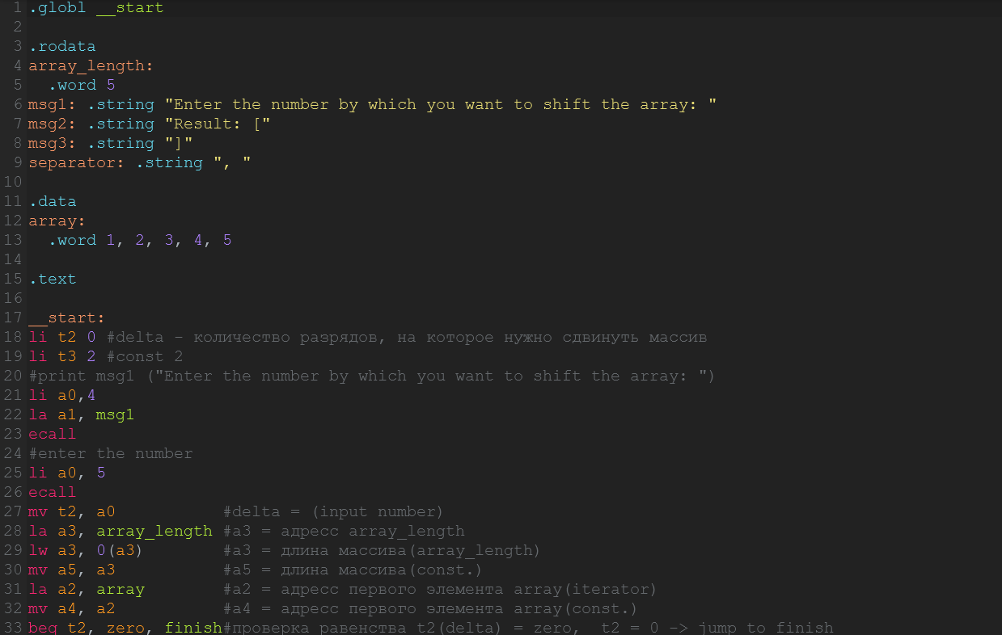

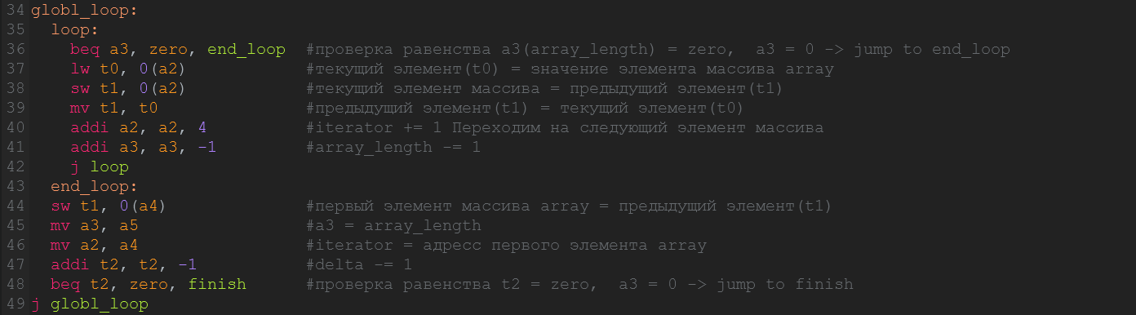

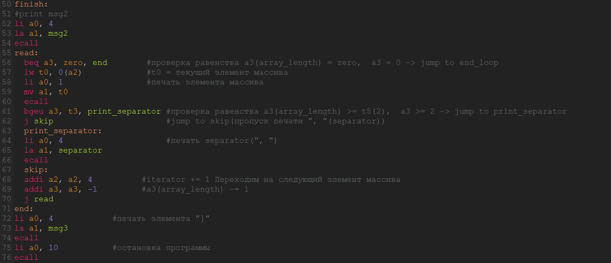

1. **Работа программы 1**

Программа выполнена при таких входных данных:

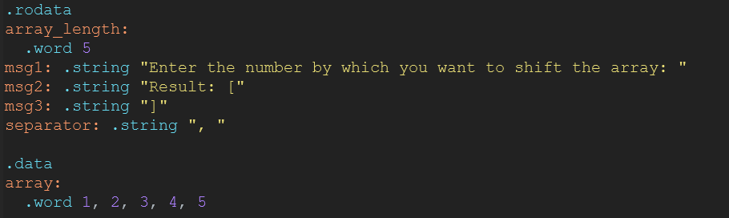

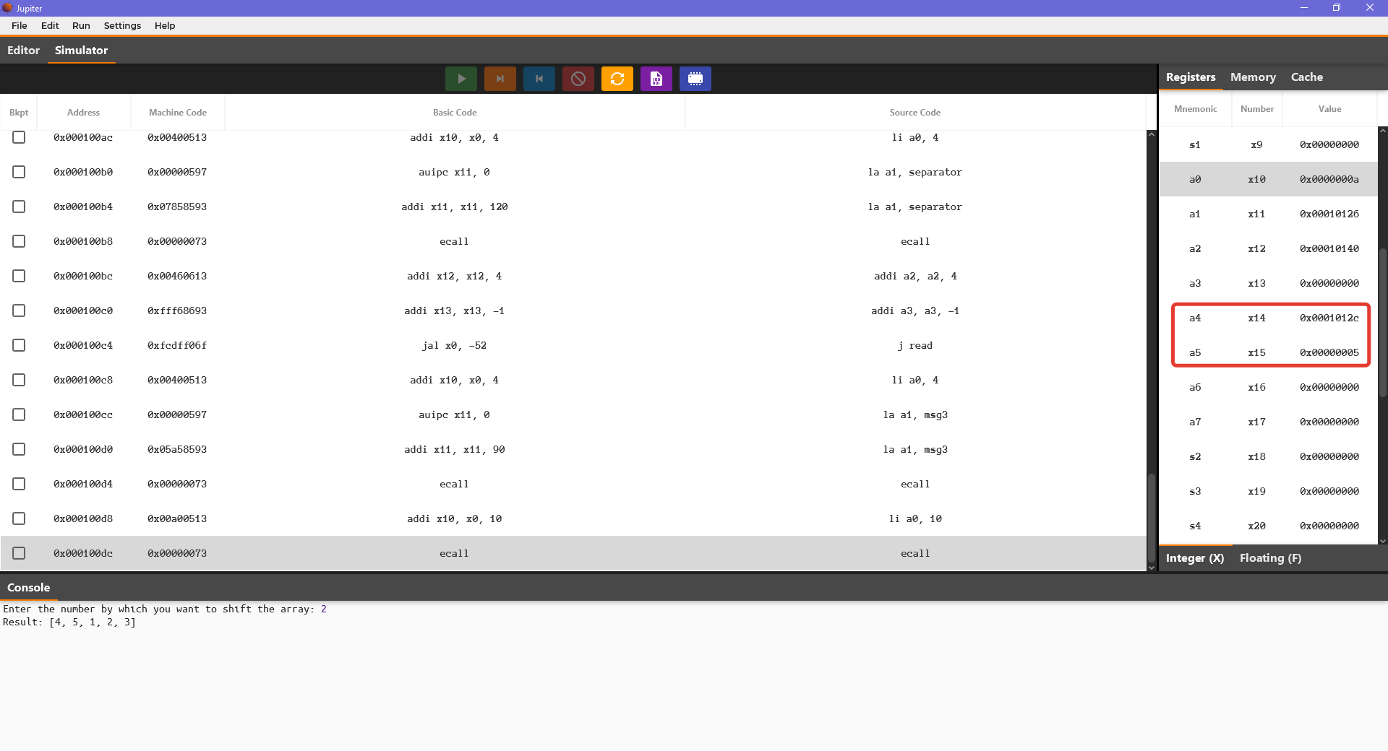

Элементы массива после выполнения программы:

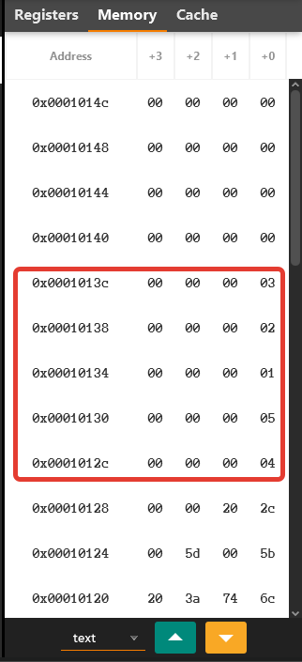

Результат выполнения программы соответствует ожидаемому.

1. **Реализация программы 2 с подпрограммой**

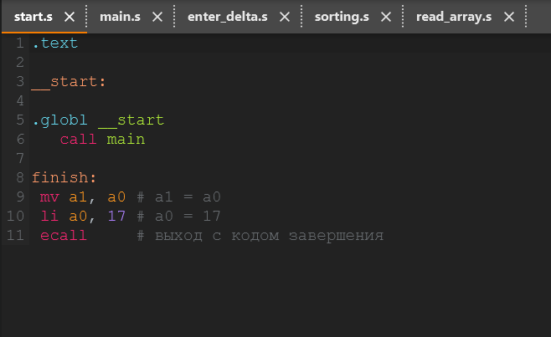

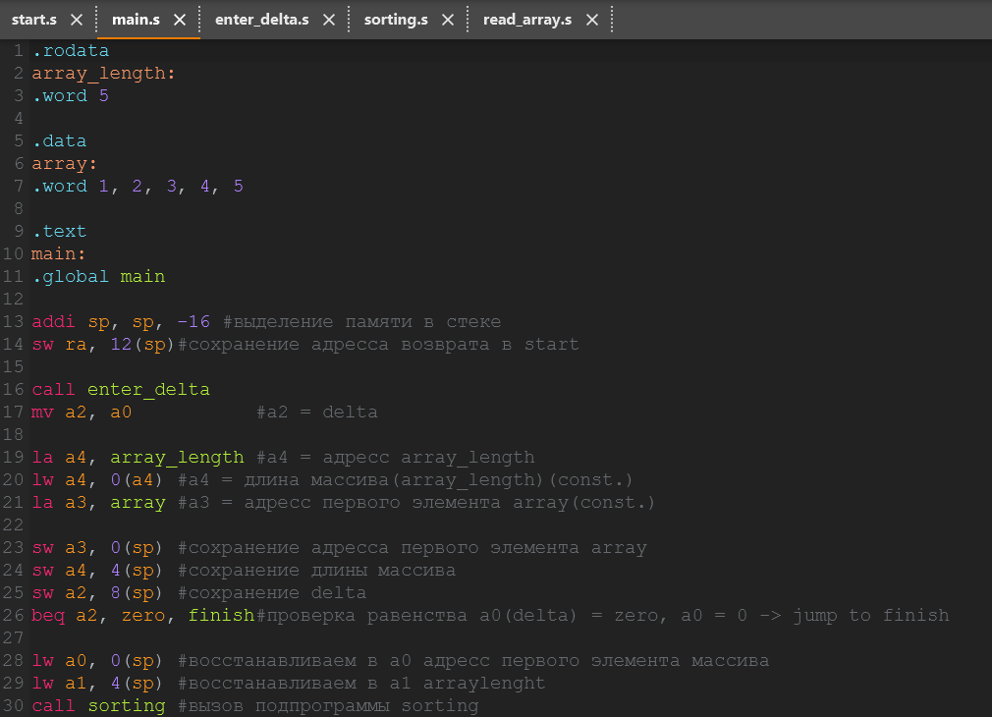

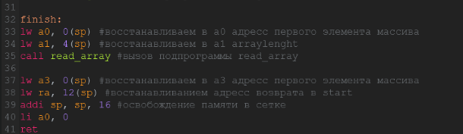

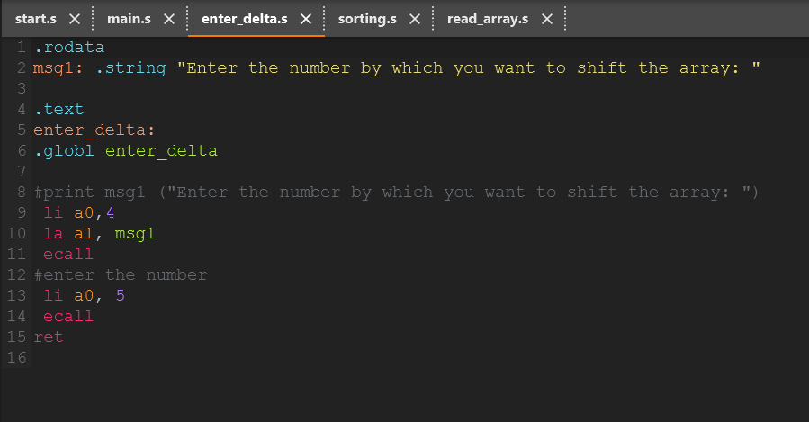

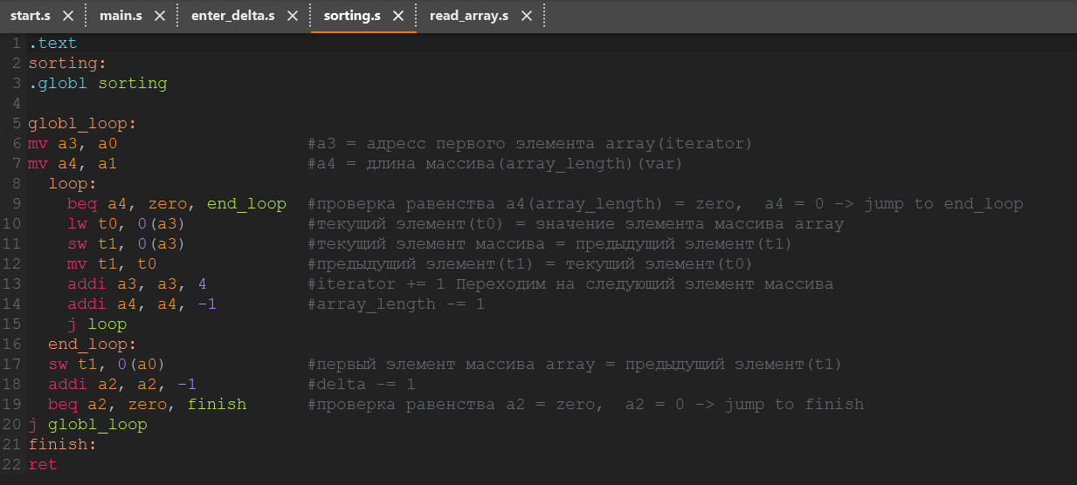

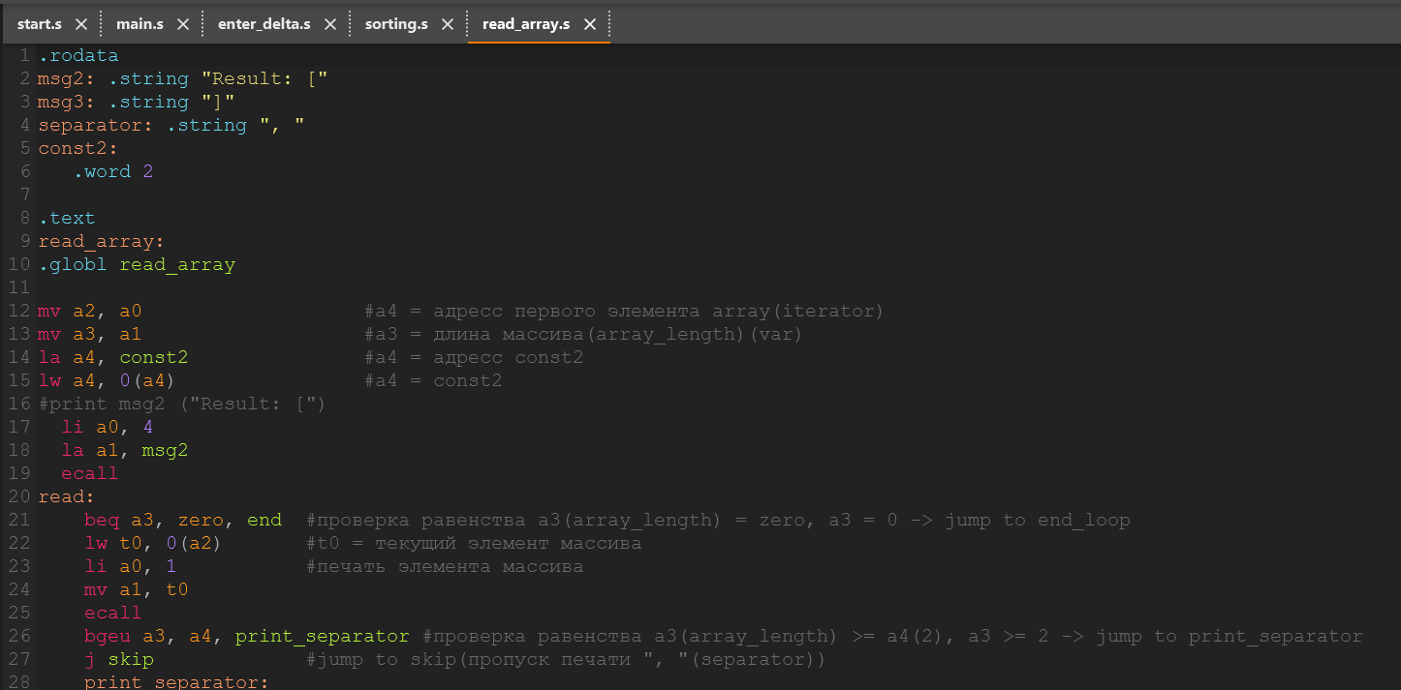

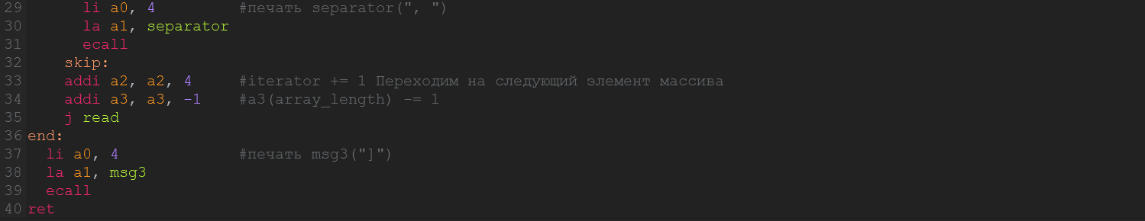

1. **Работа программы 2**

Программа выполнена при таких входных данных:

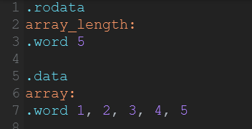

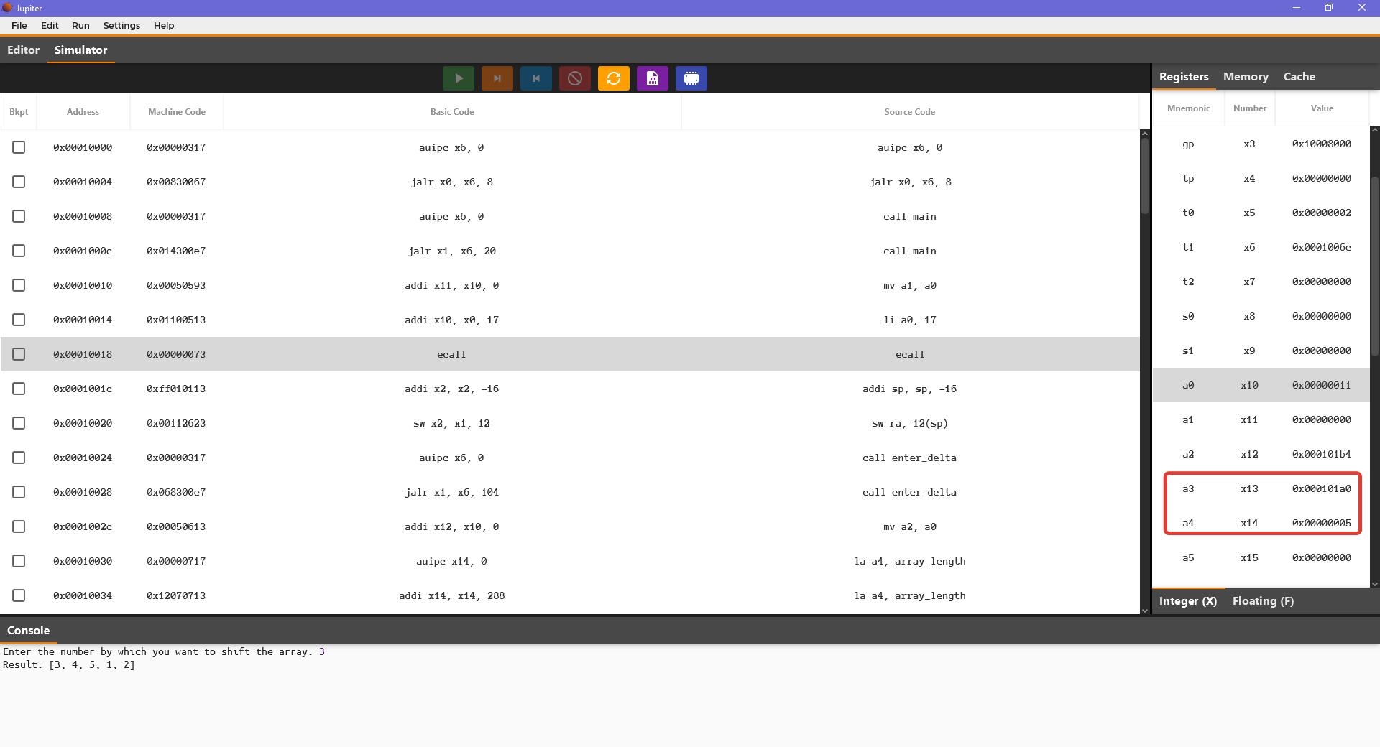

Элементы массива после выполнения программы:

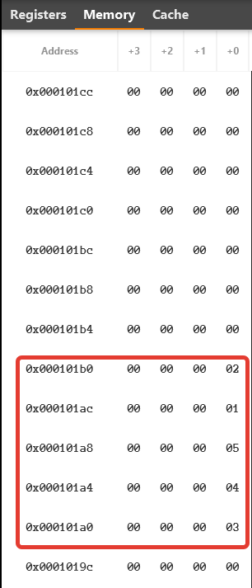

Результат выполнения программы соответствует ожидаемому.